ACTA Nº 7 - FINALITZACIÓ DEL TERMINI D’IMPUGNACIÓ DE CANDIDATURES JUNTA ELECTORAL DE LA MOLINA CLUB D’ESPORTS
ELECCIONS 2022

Reunits a 5 de juny de 2022, els membres de la Junta Electoral de La Molina Club d’Esports s’acorda:

- Tancar el termini d’impugnació de candidatures que, d’acord amb el calendari electoral aprovat a l’Assemblea Extraordinària celebrada el passat 21 de maig, va finalitzar ahir dia 4 de juny de 2022.
- Publicar demà 6 de juny, a la pàgina web de La Molina Club d’Esports les candidatures definitives presentades i admeses per aquesta Junta Electoral.

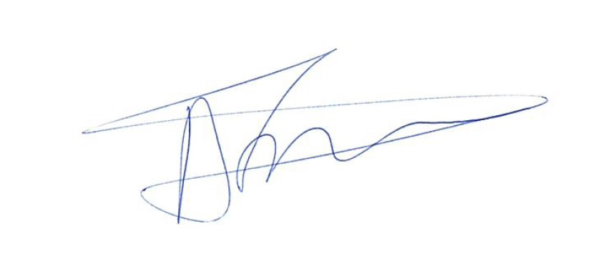
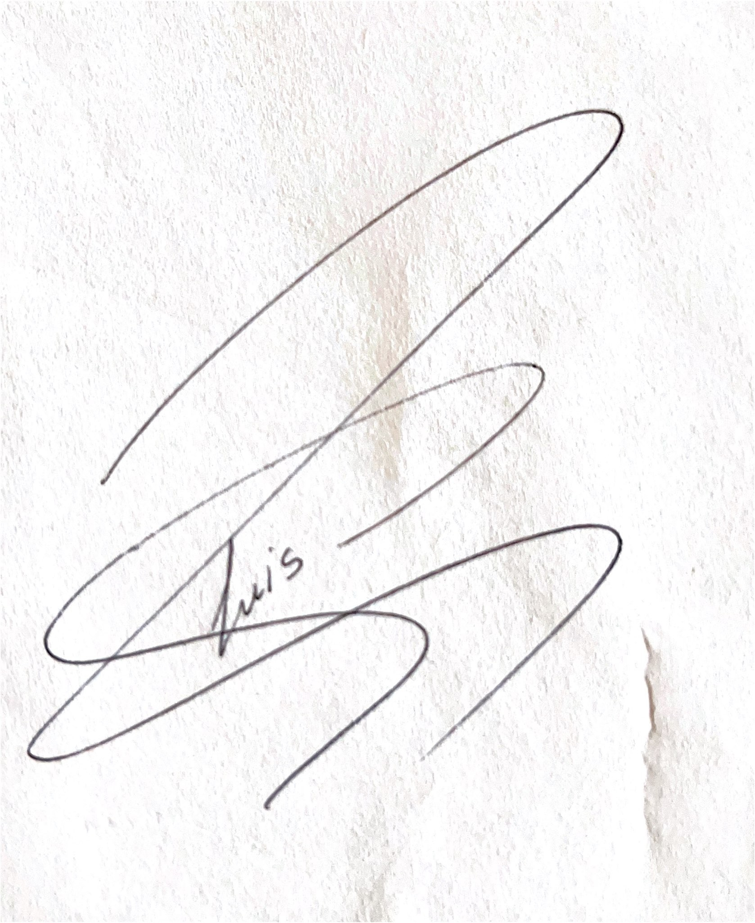

Signat: Lluís Julià i Torrent Signat: Alberta Fornesa i Artamendi
President Junta Electoral Secretària Junta Electoral

Signat: Maite Luengo i Planas Signat: Robert Sanz i Calzada
Vocal 1 Vocal 2

La Molina a 05 juny de 2022

